* Use Case
* User / Actor :

1. Melihat daftar harga (pada website)
2. Memilih kategori
3. Memilih wilayah
4. Melakukan pencarian
5. Memberikan ulasan

* Admin / Actor :

1. Melakukan login sebagau admin
2. Melakukan pengolahan citra
3. Melakukan validasi data

* Use Case Diagram

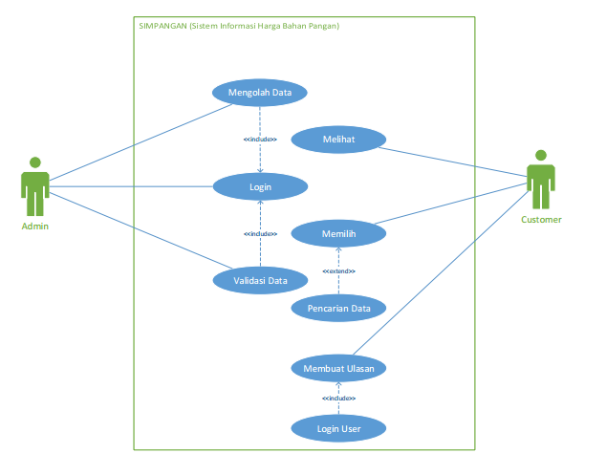

* Use Case Description
* Use Case Name : “Memberikan Ulasan”
* Actor : User
* Description : User dapat memberikan ulasan atau komentar terhadap barang pada website
* Trigger : Ketidaksesuaian harga barang
* Pre Condition :
* Tampilan awal website
* Tampilan login
* Normal Course : mengisi (mengetikkan) ulasan / komentar
* Post Condition : Menampilkan hasil ulasan